гп060022 Батут диам. 230 см с ограждением Leco-IT Outdoor
gp060022 Trampoline diam. 230 cm with safety net Leco-IT Outdoor

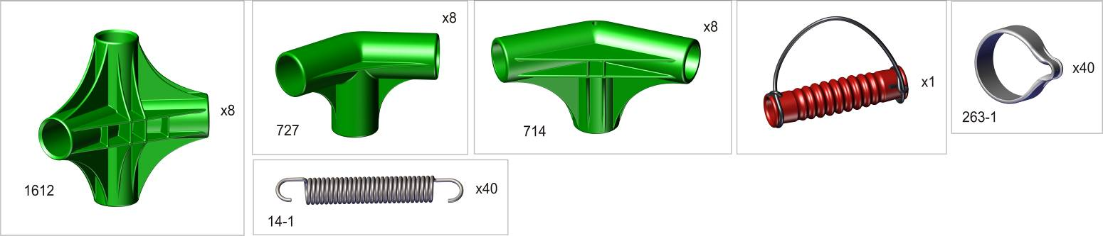

Пакет 3
Пакет 1

Пакет 2
*
*перед установкой на трубы подержите детали в горячей воде (50-60^{о}С)
20
20
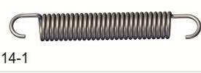

Особенности сборки
Собирать изделие можно в любом порядке, но натяжение пружин должно быть последней операцией.
.

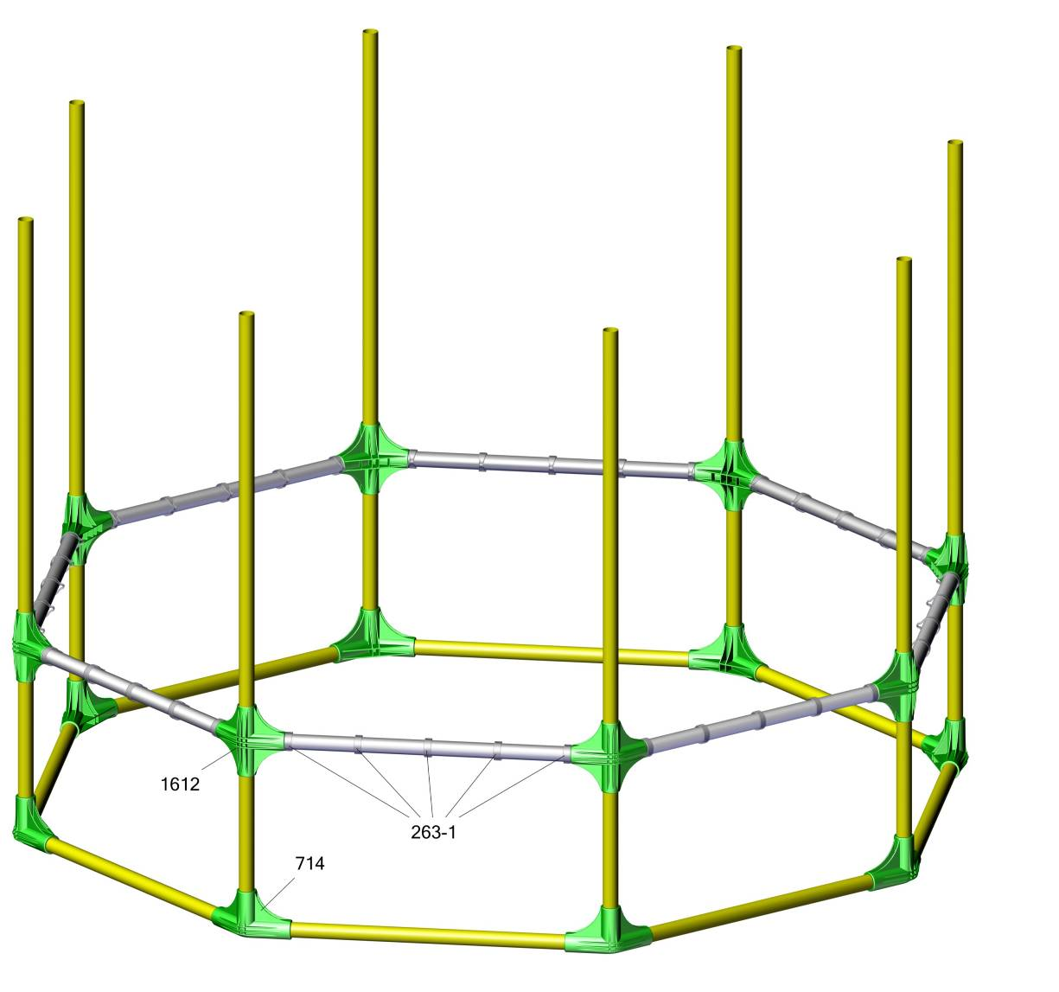
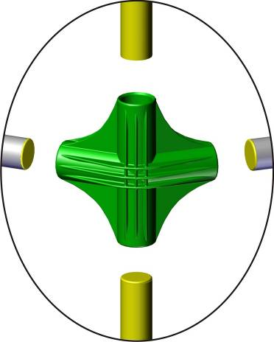
трубы с заглушками
вставляются в поз.1612

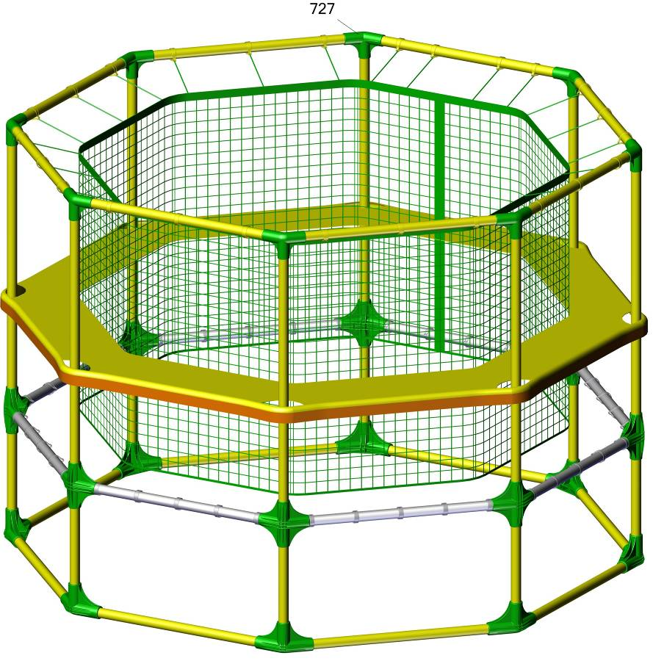
Сборку сетки начинайте со стороны молнии (4 кольца на стороне)

длинный край цеплять за петлю полотна батута

короткий
край цеплять
за поз.263-1

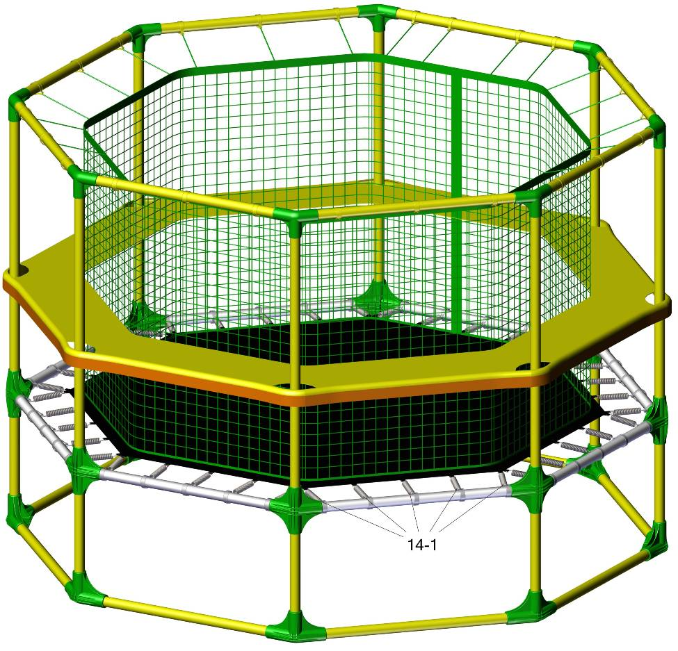
Снизу сетку завязать как показано на рисунке

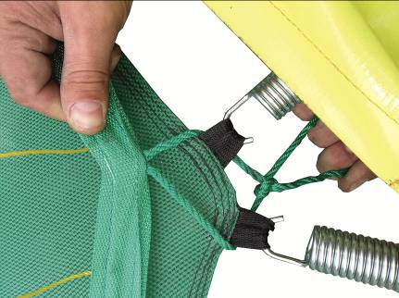
Обратить внимание!!!
При установке пружины длинный край
должен быть направлен вниз или
горизонтально

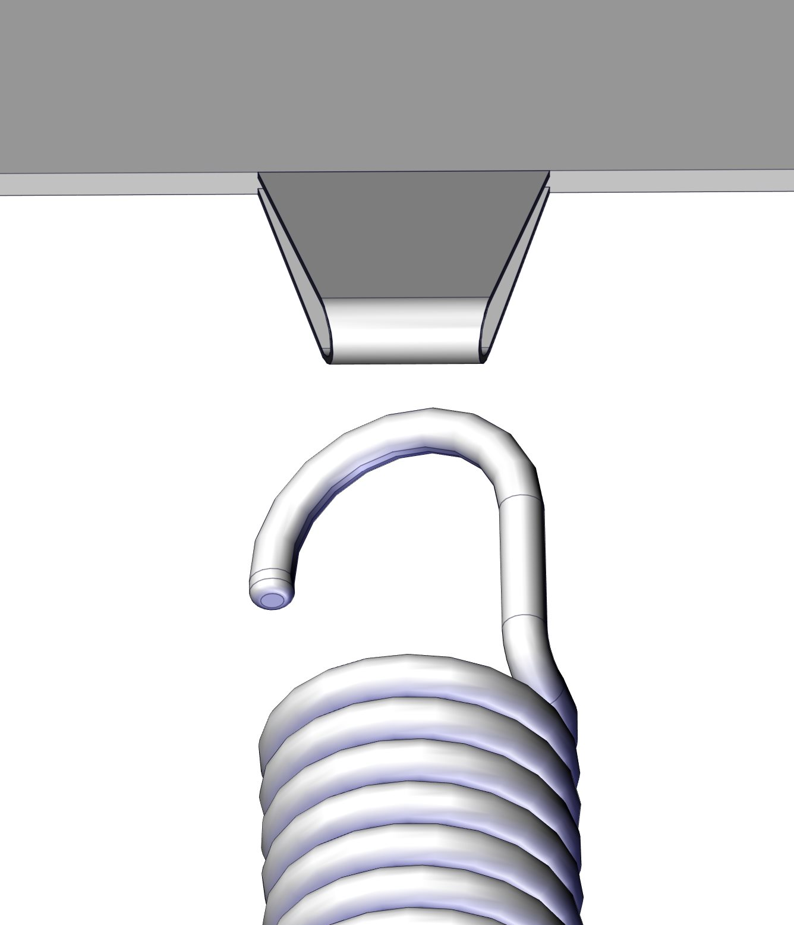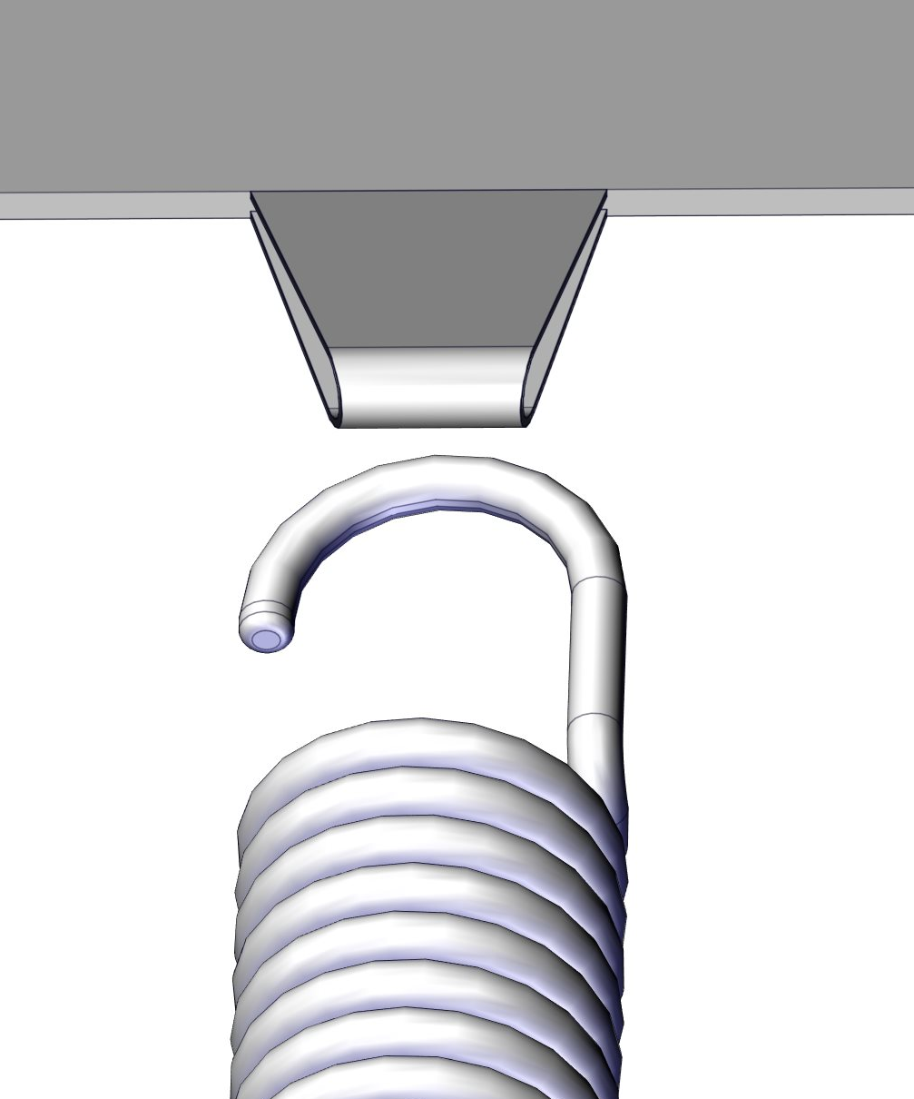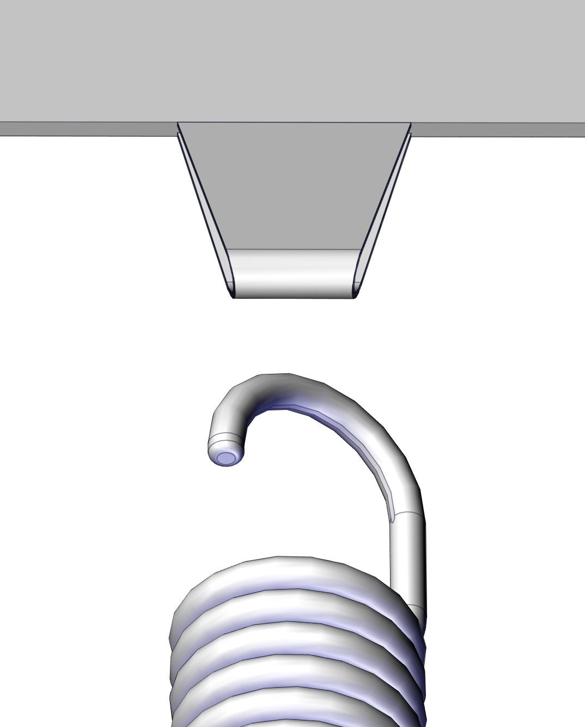
Заводской номер партии________________
Serial number of the Party
ФИО упаковщика______________________
Name of the packer
Дата упаковки_________________________
Packaging date
ФИО контролера ОТК__________________
Name of the controller from TCD
Адрес:
Фабрика спортивных изделий ЛЕКО,
Россия, 141830, Московская область, Дмитровский район, с.Синьково

Address: Post code: 141830
Sporting Goods Factory, Sinkovo, Dmitrov Disctrict, Moscow region, Russia.

